ЗВІТ З ЛАБОРАТОРНОЇ РОБОТИ

з дисципліни «Основи програмування»

студентки групи КЕ-20-1

Олексюк Ірина Максимівна

1. Постановка задачі.

Составить программу HELLO3, которая:

1) спрашивает у человека его имя;

2) спрашивает у человека его возраст;

3) спрашивает у человека его место учёбы;

4) приветствует его по имени..

2. Опис розв’язку (блок-схема)

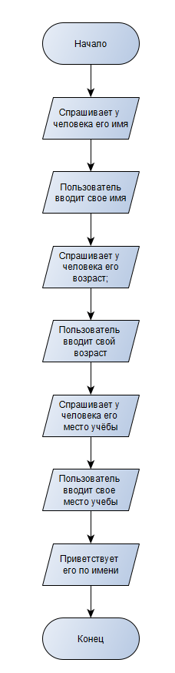

3. Код програми.

#include <iostream>

#include <string>

#include <windows.h>

using namespace std;

int main()

{

SetConsoleCP(1251);

SetConsoleOutputCP(1251);

string name;

cout << "Как вас зовут? ";

getline(cin, name);

string age;

cout << "Сколько вам лет?";

getline(cin, age);

string study;

cout << "Где вы учитесь?";

getline(cin, study);

cout << "Поздравляем " << name << ",Вам всего" << age << ", а вы уже ведёте диалог с компьютером!"<< endl;

return 0;

}

4. Опис інтерфейсу.

Користувачу необхідно ввести своє ім’я та іншу інформацію, яку запитує програма.

5. Опис тестових прикладів.

При введені користувача своєї інформації, програма видає особисте привітання до користувача

6. Аналіз помилок (опис усунення зауважень).